Приложение 2
Конспект занятия с детьми подготовительной группы
«Путешествие в стойбище»

Воспитатель Еприна Эльвира Егоровна
Цель: Продолжать знакомить детей с жизнью коренных народов Севера (реализация образовательной области «Социально – коммуникативное развитие» в интеграции с образовательными областями «Познание» (окружающий мир) и «Речевое развитие»).
1. Обучающая Дать представления о том, где и как живут коренные жители Севера. Обогащать словарный запас детей новыми словами и понятиями (шесты, циновки, дымовое отверстие, нарты, мох-ягель, кочуют, стойбище). Расширить знания детей о художественной литературе народов Севера. Способствовать формированию творческих способностей дошкольников, самоопределению личности в системе социальных, межличностных отношений к природной, социокультурной среде, по отношению к другим народам, этносам и их ценностям.
2. Развивающая Развивать:
- умение делать самостоятельные умозаключения (в процессе постановки проблемных вопросов; находить конструктивные решения и обосновывать их);
- навыки работать в команде, прислушиваться к мнению других детей, выслушивать ответы (высказывания) друг друга не перебивая;
- познавательные процессы: восприятие, память, мышление и воображение.
3. Воспитывающая Воспитывать патриотические чувства, уважение и интерес к представителям коренных народов Севера, к их быту, обычаям и традициям.
Оборудование: хантыйское платье «ернас», женское нагрудное украшение «сак лопс», платок «охшам», схемы изображения чума, человека, оленя, собаки, нарт, растительности, костра, печи, телевизора, ноутбука, следы, два вида ткани (зимний и летний вариант), шесты (12 штук), фигурки людей и животных, нарты, дрова, куклы «Акань» (8 штук), мешочек из сукна, веревка, набор гвоздей и шурупов, пластилин, подушки с национальными узорами, муляжи рыбы, ветви деревьев, презентация «Северные пейзажи»» с записью стиха Р.П.Ругина «Метель на ладони» на русском и ханты языках, нитки для связывания дров, имитация факела для сенсорной комнаты, бросовый материал.

Ход занятия:

Воспитатель: Вуся улаты! Здравствуйте, ребята! Меня зовут Эльвира Егоровна. Я поздоровалась с вами на языке моего народа ханты. Одета я в женское платье «ернас», головной убор «охшам», женское нагрудное украшение из бисера «сак лопс».
Я родилась на Ямале. А вы тоже здесь родились или приехали с других городов? (ответы детей)
Как хорошо, что на нашем Ямале проживают люди с разных уголков России.
А мой народ ханты является коренным народом Ямальского Севера. Основные промыслы моего народа - охота, рыболовство, оленеводство. Оленеводы живут в тундре. А еще они кочуют. А что значит кочевать?
Дети: Кочевать – передвигаться с места на место.
Воспитатель: А как вы думаете, почему они кочуют?
Дети: Олени передвигаются с места на место в поисках корма.
Воспитатель: Верно, дети, оленеводам приходится кочевать – ходить за оленьим стадом. Как называется жилище, в котором живут оленеводы?
Дети: Чум.
Воспитатель: Правильно, на языке ханты «чум» - «улы хот».
А как выглядит чум? Какой он формы?
Дети: треугольный, конусообразный.
Воспитатель: А почему оленеводы живут в чуме, а не в деревянном или в каменном доме? (ответы детей)
Дети: каменный и деревянный дома тяжело, долго строить.
Воспитатель: Как вы думаете, чум ставят, делают или строят?
Дети: Ставят.
Воспитатель: Чум ставят. Дети, давайте представим, что мы находимся в тундре и своими руками сделаем стойбище для оленеводов. Что такое стойбище?
Дети: Это место, где живут оленеводы.
Воспитатель: Перед нами маленький кусочек тундры. Рядом на столе всевозможные детали и предметы, которые нам понадобятся для работы.
Вот перед вами схемы с изображениями. Выберите те схемы – картинки, которые нам понадобятся на стойбище. Расставляйте их.
Выберите и расставьте их, как считаете нужным.
Рядом со стойбищем будет река?
Дети: Да.
Воспитатель: С какой стороны будет река? Чем мы обозначим реку?
Дети: Река будет слева. Мы ее обозначим голубыми нитками.
Воспитатель: Начинаем с самого главного – с установки чума.
А где мы с вами поставим чум?
Дети: В середине стойбища.
Воспитатель: Почему именно здесь?
Дети: Это ровное место, ближе к реке.
Воспитатель: Ребята, выберите предметы, с помощью которых мы будем ставить чум.
Дети: шесты, покрытие для чума, веревка.
Воспитатель: А гвозди и шурупы нам понадобятся для установки чума?
Дети: не понадобятся.
Воспитатель: Существует определенный порядок установки чума. Обычно этим занимаются женщины. Они выбирают ровное место. Зимой утаптывают снег на месте установки чума. Ставят два шеста (это длинные деревянные палки), связывают их веревкой, вкруговую ставят остальные шесты. Чтобы чум получился большой и просторный, используют до 40 шестов. Зимой чум покрывают оленьими шкурами, сшитыми вместе оленьими сухожилиями – «нюки». Летом рыбаки покрывают чум берестяным покрытием или брезентом.
Начинаем ставить наш чум.
Действуем по правилам установки чума:
- сначала ставим два шеста, связываем их веревкой;
- вкруговую ставим остальные шесты, связываем;
Какое покрытие мы возьмем для покрытия нашего чума?
Дети: Зимнее покрытие шкуру.
Воспитатель: Что мы разместим в чуме?
Дети: Печку.
Воспитатель: Для чего нам она нужна?
Дети: Для тепла, варить еду.
Воспитатель: А телевизор с ноутбуком возьмем в чум?
Дети: Нет.
Воспитатель: Посмотрите, ребята, в верхней части чума осталось отверстие.
Как вы думаете, для чего оно?
Дети: Это отверстие для трубы, чтобы дым выходил на улицу.
Воспитатель: Какое еще отверстие есть в чуме?
Дети: Дверь.
Воспитатель: Дверью является конец покрытия чума.
Дети, чум поставили, а где жители? Куда мы их разместим?
Дети: Возле чума.
Воспитатель: Давайте, вернемся к нашим схемам – изображениям.
Что обозначает эта схема? Олень. Как вы считаете, куда поставим оленя?
Дети: В стороне от чума.
Воспитатель: Располагаем «стадо» оленей подальше от чума.
Скажите, дети, кто помогает оленеводу пасти оленей?
Дети: Собаки помогают людям пасти оленей.
Воспитатель: Куда собак разместим на нашем стойбище?
Дети: Одну собаку мы разместим у чума, вторую - у оленьего стада.
Воспитатель: Почему? Как вы думаете?
Дети: Она нужна людям и оленям.
Воспитатель: Что это?
Дети: Это нарты.
Воспитатель: Нарты нужны оленеводам для перевозки людей и груза. Поэтому нарты бывают двух видов: ездовые и грузовые.
Воспитатель: Куда мы поставим нарты?
Дети: Нарты мы поставим возле чума.
Воспитатель: Правильно, дети.
Воспитатель: Куда мы поставим деревья? А что сделать, чтобы они стояли?
Дети: Налепим на пластилин.
Расставим деревья в стойбище.
Воспитатель: Подумайте, дети, и скажите, пожалуйста, что необходимо людям для поддержания огня в очаге?
Дети: Нужны дрова.
Воспитатель: Смотрите, сколько у нас дров. Давайте мы их разместим поближе к чуму. Как удобнее будет нам их перенести?
Дети: Их надо связать.
Воспитатель: Давайте, свяжем вязанки дров.
Воспитатель: Угадайте следы на схемах. Подумайте и скажите, чем мы можем изобразить следы на белом снегу?
Дети: Крупой, пластилином, орешками…
Воспитатель: Молодцы, дети, вот мы и создали вместе с вами стойбище оленеводов.
А теперь приоткроем дверь чума и под завывание зимней вьюги и посидим у очага и полюбуемся природой севера.
Я предлагаю вам выбрать себе подушку и сесть перед очагом.
Прослушивание стиха Р.Ругина «Метель на ладони» в презентации «Зимние пейзажи» на ханты языке.
Чтение воспитателем куплетов стиха Р.Ругина «Метель на ладони» на русском языке.
Воспитатель: Ребята, вы прослушали стих Р.Ругина «Метель на ладони» на русском и ханты языках.
У меня для вас есть подарок – оберег кукла Акань. Она будет оберегать вас и вашу семью от невзгод. А эту куклу вы оставите в группе. Пусть в вашей группе все дети будут здоровы и счастливы.
До свидания, ребята! Паям улаты!
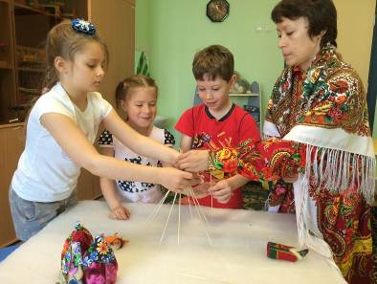
Начинаем ставить наш чум.
Действуем по правилам установки чума.
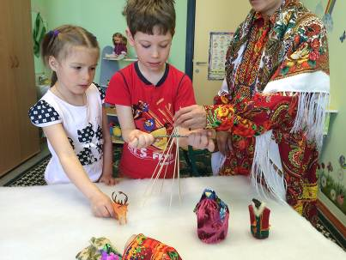

Сначала ставим два шеста, связываем их веревкой,
вкруговую ставим остальные шесты, связываем.

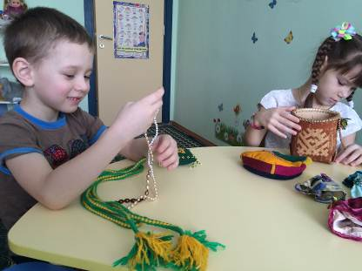

А теперь приоткроем дверь чума и под завывание зимней вьюги и посидим у очага и полюбуемся природой севера.

